ЧТО ТАКОЕ МАЛЯРИЯ ?
Малярия - паразитарная тропическая болезнь, характеризующаяся периодическими приступами лихорадки, увеличением печени и селезенки, анемией и рецидивирующим течением. 90 % случаев малярии регистрируется в Африке, из остальных – около 70% случаев приходится на Индию, Бразилию, Шри-Ланки, Вьетнам, Колумбию и Соломоновы Острова. Малярия встречается также на побережье Красного и Средиземного морей, на Балканах и Украине, в Азербайджане, Таджикистане и Узбекистане.
Ежегодно малярией заражается от 300 до 500 миллионов человек и от 1,5 до 3миллионов умирает.
Источники инфекции:
- больной человек.
Пути передачи инфекции:
- от больного человека здоровому через укусы комаров, в слюне которых имеются возбудители;
- через зараженную кровь от паразитоносителей при переливании и шприцевых инъекциях.
Нельзя заразиться малярией:
- при любых бытовых контактах с больным человеком.
Известны четыре формы малярии:
- тропическая;
- трехдневная
- четырехдневная
- овале – малярия (возбудитель имеет овальную форму)
Наиболее тяжелая форма малярии – тропическая.

Симптомы и течение тропической малярии.
Многие люди, побывавшие в «малярийных» странах и заболевшие ею, порой длительное время и не догадываются об этом.
У некоторых больных могут появляться предвестники заболевания: недомогание, повышенная потливость, неустойчивый стул, повышение температуры тела до 38°С в течении 2-3 дней. У большинства пациентов малярия начинается внезапно и протекает тяжело. После скрытого периода, в среднем 7 дней (возможна длительная инкубация до 30 дней, а также 6-14 месяцев, в зависимости от вида малярии), болезнь начинает прогрессировать. Для нее характерно приступообразное течение. У заболевшего человека внезапно начинаются приступы, продолжающиеся до 8 часов и состоящие из трех фаз:

В первой фазе – сильнейший озноб, длительностью 3-4 часа, сменяется чувством жара.
Во второй – жар, резко повышается температура, сопровождающаяся сильной головной болью, болью в мышцах, суставах, тошнотой, рвотой.
В третьей – приступ заканчивается обильным потоотделением и падением температуры
Такие приступы могут быть ежедневными или через 2-3 дня в зависимости от возбудителя малярии.
В период между приступами больной чувствует себя вполне удовлетворительно, сохраняется работоспособность.
Через 2-3 недели, как правило, наступает постепенное выздоровление.
При неправильном или несвоевременном лечении, а также при преждевременном прекращении приема лекарств возникают нарушения жизнедеятельности внутренних органов, и болезнь возвращается. Повторные атаки малярийной лихорадки могут наблюдаться в течение трех и более лет.

Диагностика и лечение
Диагноз малярии устанавливают на основании клинической картины (появление характерных малярийных приступов) и данных эпидемиологического анамнеза (например, пребывание в местности, неблагополучной по малярии в последние 3 года).
Лечение малярии проводится в стационаре. Больных госпитализируют в палаты, защищенные от комаров, и с учетом вида возбудителя, его чувствительности к химиопрепаратам, а также состояния больного, назначают курс лечения. При своевременном начале лечения прогноз благоприятный. При осложненных формах тропической малярии возможны летальные исходы, особенно у детей и беременных.
Переболевшие малярией в течение трех лет находятся под диспансерным наблюдением, которое включает клиническое наблюдение и обследование на носительство плазмодиев.

Меры профилактики и защиты
Профилактика заболеваний от всех видов малярий направлена на:
- Ранее выявление и радикальное лечение больных и паразитоносителей. Для раннего выявления больных и паразитоносителей обязательно исследование крови у всех лихорадящих больных, прибывших из неблагоприятных по малярии местностей.
- Борьбу с комарами – переносчиками возбудителя малярии. В этих местностях необходимо пользоваться репеллентами, которые наносят на открытые части тела;, предохранять жилища от залета комаров с помощью защитных сеток на окнах и дверях; применять защитные пологи над постелями.
- Ликвидацию мест выплода комаров, благоустройство хозяйственно-полевых водоемов.
- Тщательную обработку всех медицинских инструментов.
- Индивидуальную профилактику у лиц, находящихся в эпидемических очагах, соблюдение всех мер безопасности.

Помните!

Соблюдение рекомендаций и правил личной гигиены, а также своевременное обращение за медицинской помощью сохранит Вам здоровье и жизнь.

Санитарно-эпидемиологический отдел
Филиала ФБУЗ «Центр гигиены и эпидемиологии в Алтайском крае в г.Заринске»
Наш адрес: 659100 Алтайский край г.Заринск ул. 25 Партсъезда д. 14 корп. 2 Тел.: 8 (38595) 99014
E-mail: zarinsk@altcge.ru
2021 г.

Филиал ФБУЗ «Центр гигиены и эпидемиологии в Алтайском крае в городе Заринске, Заринском, Залесовском, Кытмановском и Тогульском районах»

ПАМЯТКА ДЛЯ НАСЕЛЕНИЯ
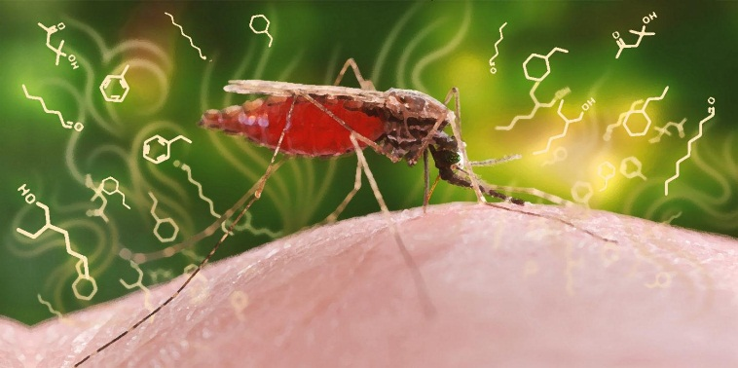

МАЛЯРИЯ.

СИМПТОМЫ, ДИАГНОСТИКА И

ТЕЧЕНИЕ ТРОПИЧЕСКОЙ МАЛЯРИИ

2020г.

